基于TWI接口与LCD1602的电子设计实践思考报告
一、引言
本课程旨在通过实践，深入理解并掌握微控制器（MCU）的TWI接口以及液晶显示屏（LCD1602）的工作原理和编程方法。本节课，重点探讨ATmega8A MCU的TWI接口及其与LCD1602模块的交互，并通过实际编程来加深理解。
二、实验设备与材料
ATmega8A开发板。
LCD1602液晶显示屏。
触摸开关。
面包板和跳线。
USB下载线。
电源。
电脑。
三、实验原理以及过程分析
TWI接口是一种由Philips半导体公司开发的串行通信协议，广泛应用于I2C总线中。该接口使用两条信号线：SCL（串行时钟线）和SDA（串行数据线），实现主从设备的双向通信。LCD1602是一种常用的字符型液晶显示屏，能够显示两行字符信息。
本次实验感觉难度有点高，本人对有TWI感觉不是很熟悉，在实验当中花了不少时间，但是主要是主从设备的使用，感觉做完实验回来看课本思路清晰了不少，主要是大致的工作流程，在其中穿插C语言的使用，根据事例给出的是将结果显示在数码管上，我们要将结果显示在LCD上面就需要主要对从设备的接收做出调整。
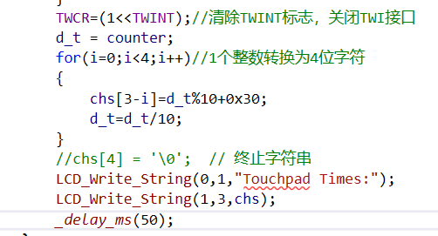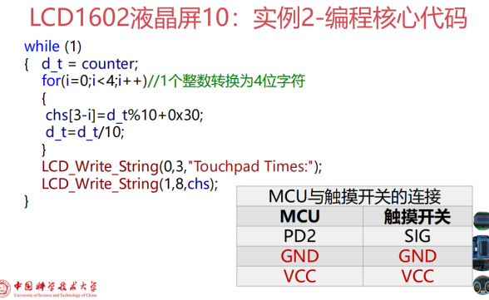
在其中，将显示的项目转化到LCD上，其他对于一些接口稍微做出一些调整即可，另外一个实验则比较简单，加入简单的头文件即可使用，但是在这个实验当中可以熟练地使用头文件以及调用已经存在在头文件。
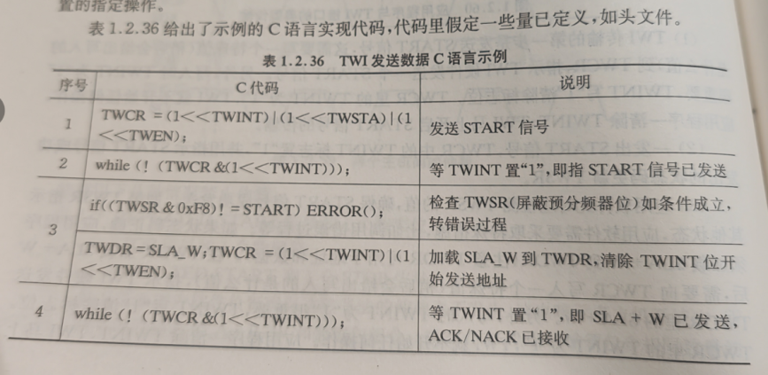
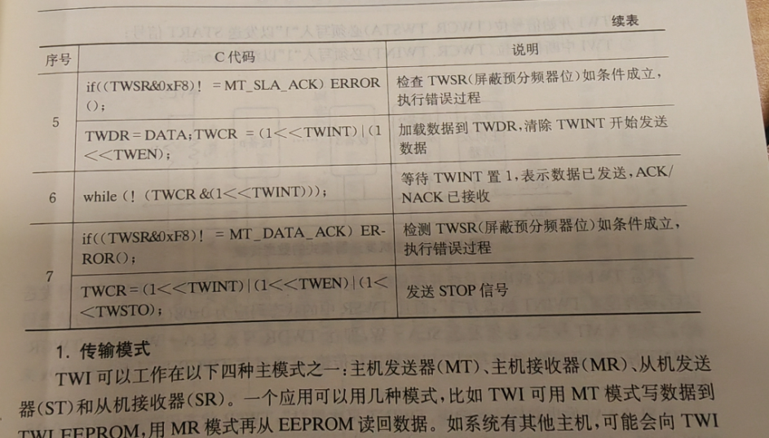

四、软件设计以及一些知识
初始化TWI接口。
编写代码将数据发送到LCD1602。
处理各种可能的错误情况。
本实验主要涉及TWI接口和LCD1602液晶显示屏的工作原理，下面分别进行介绍。
1、TWI接口概述
TWI，即两线串行接口（Two Wire Interface），是一种由Philips半导体公司开发的串行通信协议，广泛应用于I2C（Inter-Integrated Circuit）总线中。该接口使用两条信号线：SCL（串行时钟线）和SDA（串行数据线），实现主从设备的双向通信。
TWI接口的主要特点包括：
2、TWI接口的信号时序
在TWI通信中，所有的数据传输都与SCL时钟线同步。SDA数据线在SCL时钟信号的控制下进行数据的发送和接收。起始信号（START）：当SCL为高电平时，SDA从高电平向低电平切换，表示一次数据传输的开始。
停止信号（STOP）：当SCL为高电平时，SDA从低电平向高电平切换，表示一次数据传输的结束。
数据帧格式：每个数据帧包含一个字节的数据，先传送高位（MSB）。
3、TWI接口的工作模式
TWI接口有四种工作模式，分别是主发送器（Master Transmitter, MT）、主接收器（Master Receiver, MR）、从发送器（Slave Transmitter, ST）和从接收器（Slave Receiver, SR）。每种模式下，主设备和从设备的角色不同，具体如下：
主发送器（MT）：主设备发送数据到从设备。
主接收器（MR）：主设备从从设备接收数据。
从发送器（ST）：从设备发送数据到主设备。
从接收器（SR）：从设备接收数据来自主设备。
4、LCD1602液晶显示屏概述
LCD1602是一种常用的字符型液晶显示屏，具有以下特点：
显示能力：可以显示2行，每行16个字符。
控制接口：通过RS（数据/命令选择）、R/W（读/写信号）和E（使能信号）三个控制引脚与MCU通信。
工作电压：通常工作在+5V电压下。
6、LCD1602的显示原理
LCD1602通过HD44780控制器进行驱动，内部包含CGROM（字符生成ROM）和DDRAM（显示数据RAM）。CGROM存储了所有8位字符的点阵图形数据，而DDRAM则用于存储当前要显示的字符数据。通过向DDRAM写入数据，可以实现字符的显示。
7、LCD1602的指令集
LCD1602支持一组控制指令，用于初始化、光标控制、显示开关等操作。主要的指令包括：
清屏指令（0x01）：清除屏幕内容，并将光标回到原点。
光标回归原点指令（0x02）：将光标移动到屏幕的起始位置。
开/关显示指令（0x08）：控制屏幕的显示开关。
输入方式设置指令（0x18）：设置光标的移动方向和显示内容的滚动方向。
功能设置指令（0x38）：设置LCD的工作模式，如字符尺寸、显示行数等。
五．程序编写的一些过程
1、TWI接口初始化
在使用TWI接口之前，首先需要对其进行初始化。初始化过程包括设置时钟频率、启用TWI接口以及配置相关寄存器。以下是一个典型的初始化代码示例：
void TWI_Init(void) {
// 设置SCL的频率为100kHz (CPU频率为1MHz)
TWBR = (16 + 2 * (CPU_FREQ / 100000 - 1)) / 2; // 计算预分频值
TWSR = 0x00; // 无预分频
TWCR = (1 << TWEN); // 开启TWI接口
}上述代码中，TWBR用于设置时钟频率，TWSR用于选择预分频值，TWCR用于使能TWI接口。
2、发送数据到LCD1602
在初始化完TWI接口后，接下来需要编写代码将数据发送到LCD1602液晶屏。这个过程包括启动传输、发送地址和数据以及处理应答信号。以下是一个典型的发送数据代码示例：
void TWI_WriteData(unsigned char slave_addr, unsigned char reg_addr, unsigned char data) {
TWCR = (1 << TWINT) | (1 << TWEN) | (1 << TWSTA) | (1 << TWEA); // 启动传输，发送从设备地址和写操作
while (!(TWCR & (1 << TWINT))); // 等待传输完成
if (TW_SUCCESS != TWI_CheckStatus()) return; // 检查传输状态
TWDR = data; // 写入数据到TWI数据寄存器
TWCR = (1 << TWINT) | (1 << TWEN); // 启动传输，发送数据
while (!(TWCR & (1 << TWINT))); // 等待传输完成
if (TW_SUCCESS != TWI_CheckStatus()) return; // 检查传输状态
}
上述代码中，TWI_WriteData函数用于向指定的从设备地址和寄存器地址写入数据。函数首先启动传输并发送从设备地址和写操作，然后等待传输完成并检查状态。如果传输成功，则将数据写入TWDR寄存器并重新启动传输以发送数据。
3、处理错误情况
在数据传输过程中，可能会遇到各种错误情况，如总线忙、仲裁丢失等。为了确保系统的可靠性，需要在代码中添加错误处理逻辑。以下是一个典型的错误处理代码示例：
unsigned char TWI_CheckStatus(void) {
unsigned char status = TWSR; // 读取状态寄存器
switch (status & 0xF8) { // 检查状态位
case TW_REP_START:// 重复START条件，可能是总线忙或者仲裁丢失
break;
case TW_MT_SLA_ACK:// 从设备响应主机发送的从设备地址和写操作
break;
case TW_MR_DATA_ACK:// 从设备响应主机发送的数据写操作
break; // 其他状态...
default: // 未知状态，返回失败标志
return TW_FAIL; }
return TW_SUCCESS; // 传输成功
}
上述代码中，TWI_CheckStatus函数用于检查TWI传输的状态。函数读取TWSR寄存器的状态位并根据不同的状态执行相应的处理逻辑。如果遇到未知状态，则返回失败标志；否则返回成功标志。
五、实验结果与分析
实验现象记录：观察到LCD1602液晶屏成功点亮并显示默认字符；当触摸开关被按下时，液晶屏上显示的触摸次数逐渐增加；数据传输过程稳定可靠。
实验结果分析：硬件连接正确且稳定；TWI接口能够成功地传输数据；系统对异常操作具有一定的敏感性但整体上仍然能够保持较高的稳定性和可靠性。
对于TWI的运用和熟悉还是要多看看课本，课本比较细致一些。。。

